Maquina: Dell,Procesador Intel(Core i3), 6 de ram, Windows 7.

JAVA

Ordenamiento Por selección

Nº. Valores: 100

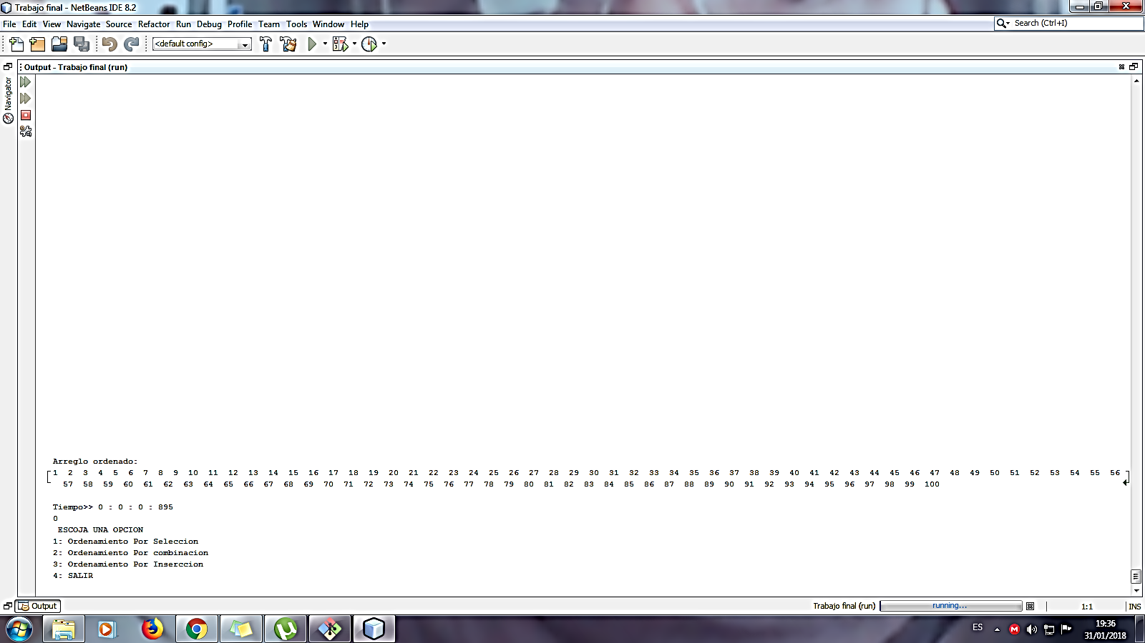

Ordenamiento Por selección

Nº. Valores: 1000

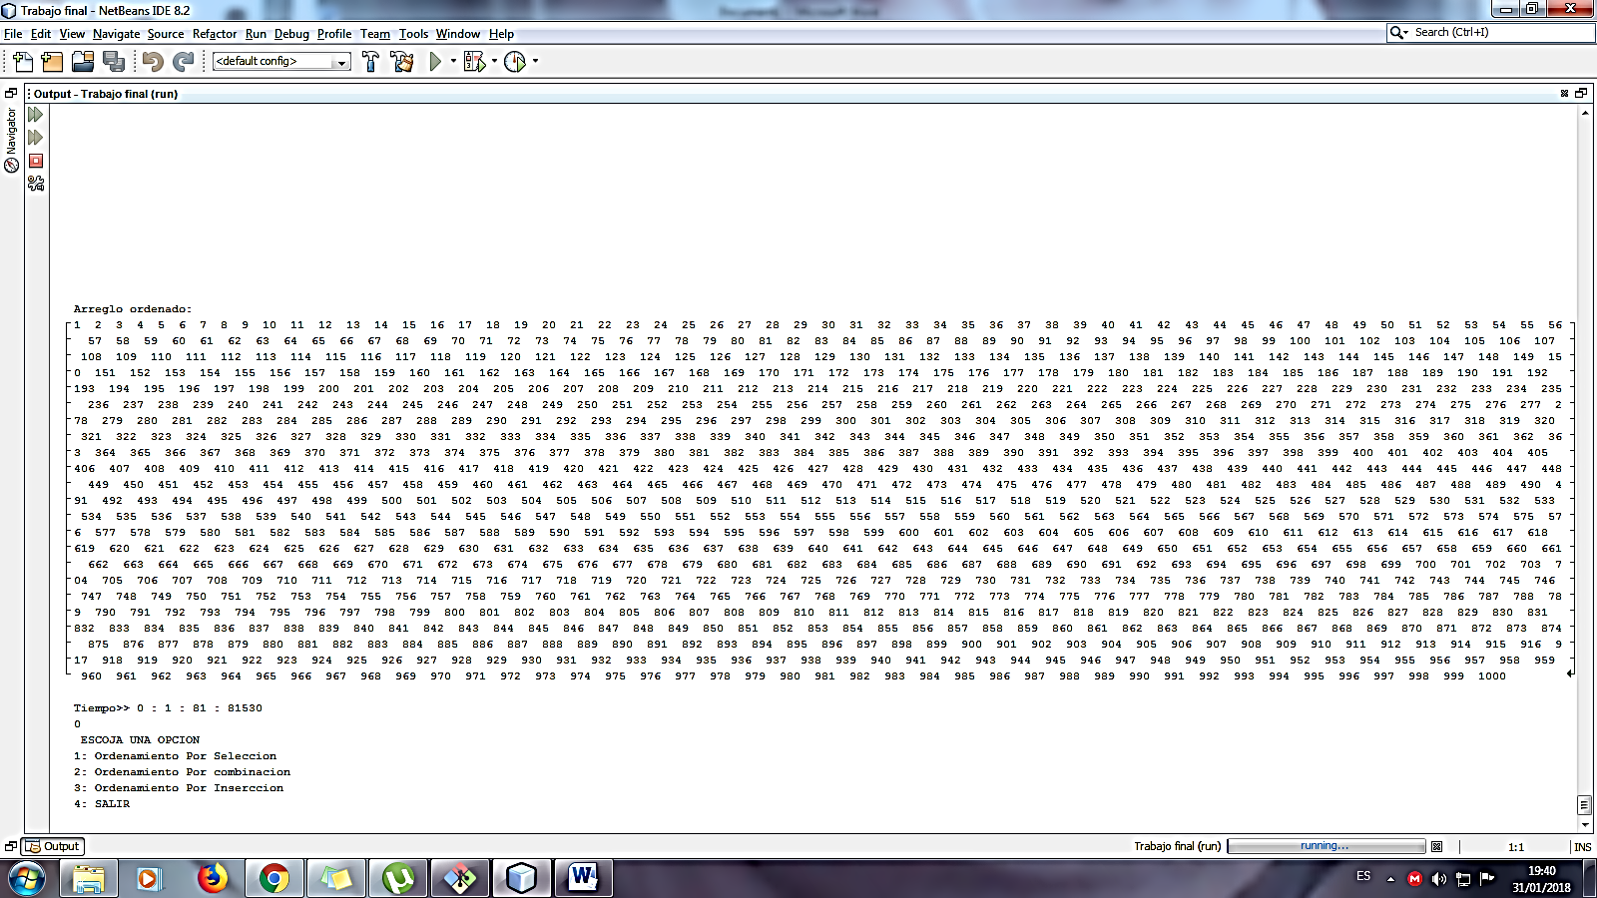

Ordenamiento Por selección

Nº. Valores: 5000

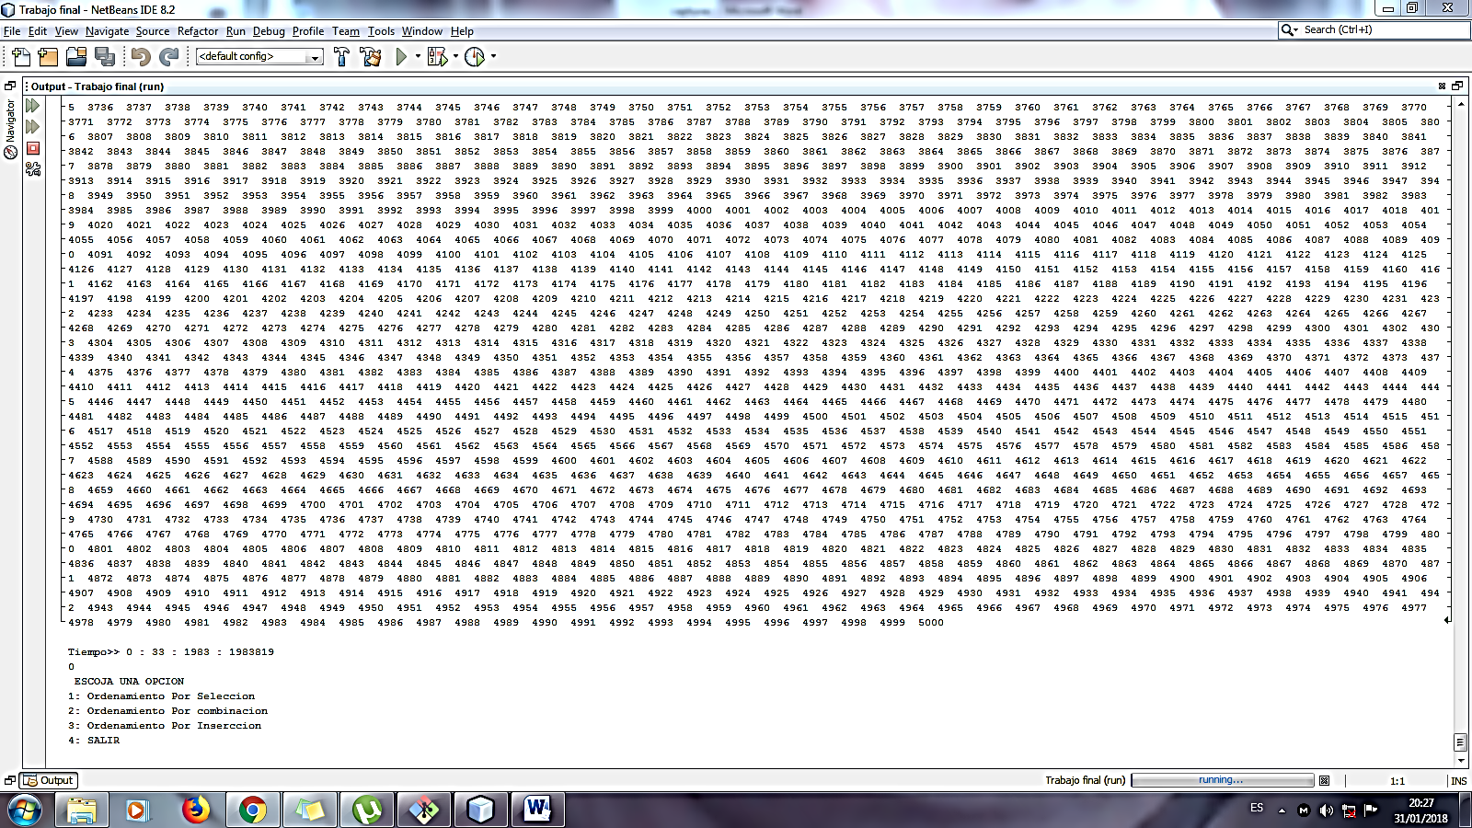

Ordenamiento Por selección

Nº. Valores: 10000

Se detiene y no procesa mas

